 „BORUŽĖ“ GRUPĖS UGDYMO(SI) PLANAS
2021-04-19/2021-04-23
TEMA: „ KAS GYVENA VANDENĮ “

TIKSLAS: Susipažinti su vandens gyvūnais.

UŽDAVINIAI:
- Supažindinti vaikus su vandens gyventojais.
- Stengtis juos atpažinti ir įvardinti.
- Turtinti žodyną naujais žodžiais.

VEIKLA:
Vandens pasaulis yra labai platus ir spalvingas. Tačiau dauguma vaikų galvoja, kad vandenyje gyvena tik žuvytės. Kadangi tai vandens gyventojai, tai paprastai kiekvieną dieną jų visų nesutinkame. Be to, vandenyje yra ne tik įvairių gyventojų bet ir augalų. Kurių dauguma kasdienybėje nesutinkame.
Apžiūrėkime plakatus, susipažinkime su jame esančiais gyvūnais ir augalais.
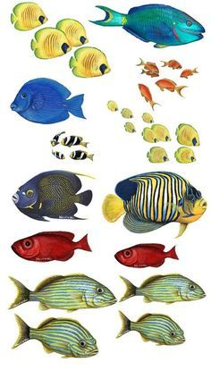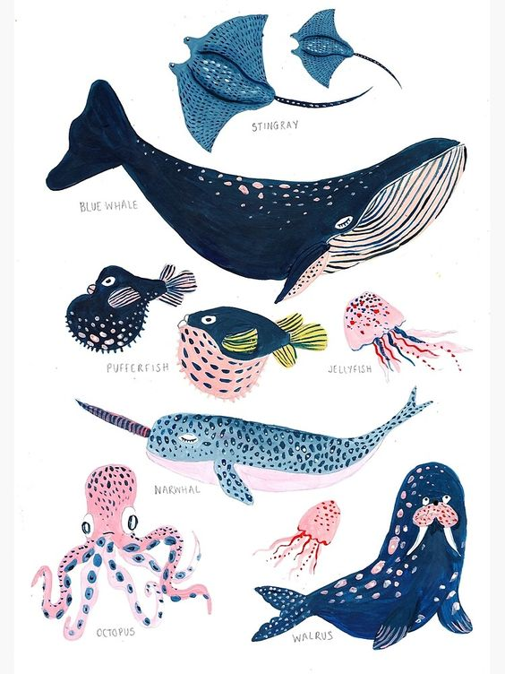

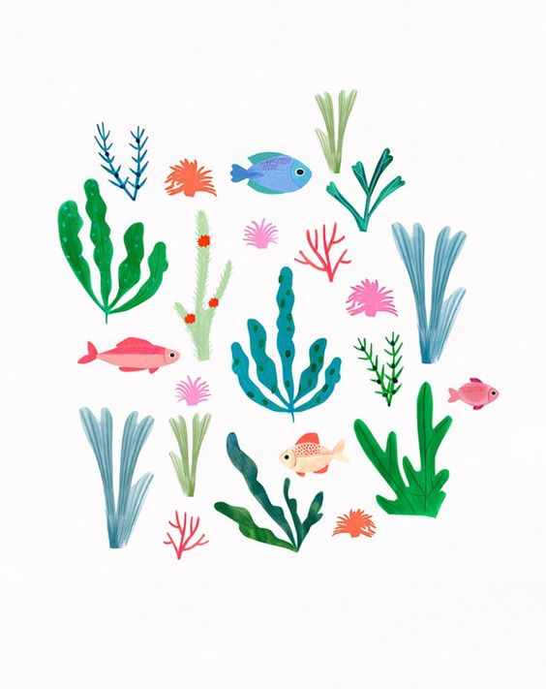
Sugrupuokime kas gyvena vandenį, skraido danguje, vaikšto ant žemės.

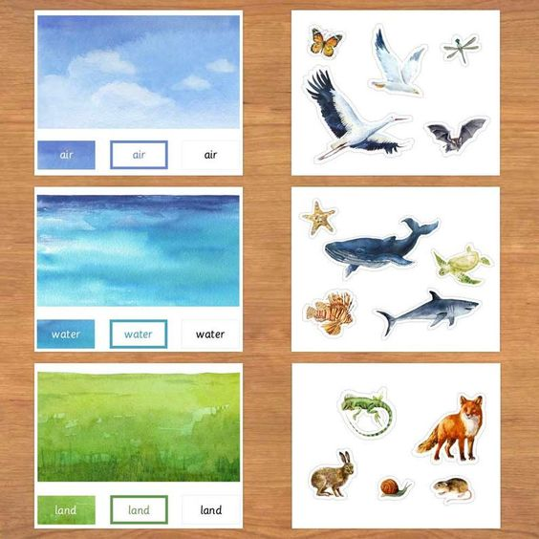

Surask šešėlį.
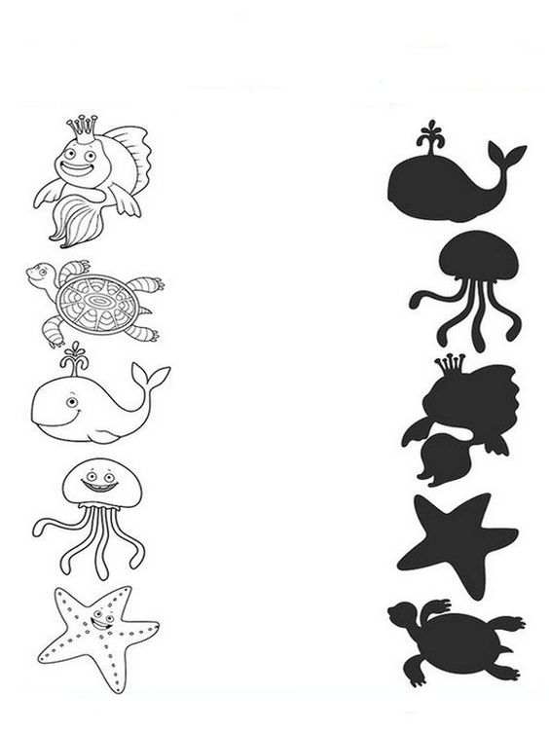

Darbelis: aštunkojis.
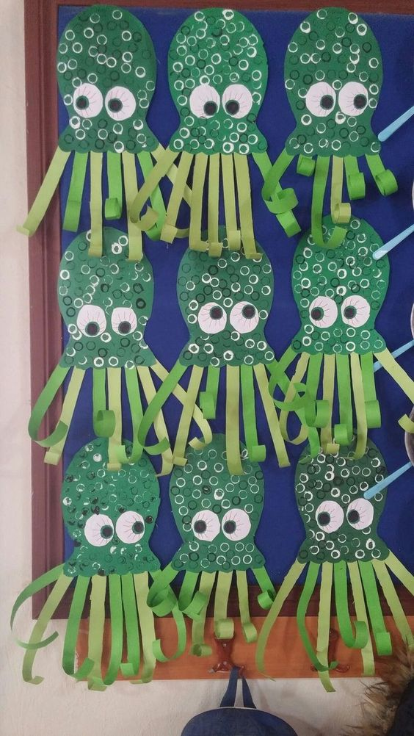
Darbelis: akvariumas
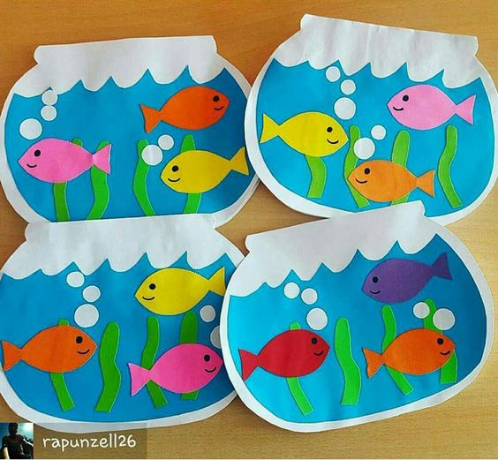

Darbeliai: banginis arba ryklys.

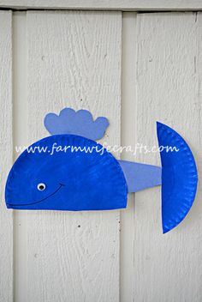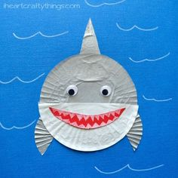

Pasiklausykime dainelių ir pažiūrėkime video.

Baby Shark Dance | #babyshark​ Most Viewed Video | Animal Songs | PINKFONG Songs for Children
https://www.youtube.com/watch?v=XqZsoesa55w&t=74s&ab_channel=Pinkfong%21Kids%27Songs%26Stories

"Saulės vaikai" - Žuvytės
https://www.youtube.com/watch?v=357_soFp1u4&ab_channel=ZuziDainosVaikams

SVEČIUOSE PAS ŽUVYTES
https://www.youtube.com/watch?v=ufzW2oBg9M0&ab_channel=PranasStrazdas

Vandens Gyvūnijai / The Aquatic Life - KBS
https://www.youtube.com/watch?v=VbruOghzc7M&ab_channel=JeffreySavanoris

https://www.storyjumper.com/book/read/24789938/VANDENS-GYV%C5%AANAI#page/14

